Управление выпрямителем с сокращенным числом фазных измерений
А. А. Молодцов¹, В. К. Булычев²
Санкт-Петербургский государственный электротехнический университет
«ЛЭТИ» им. В.И. Ульянова (Ленина)
¹aamolodtsov@stud.etu.ru, ²vbulychyov@stud.etu.ru

Аннотация. Предложен метод управления выпрямителем, обеспечивающий сохранение характеристик стандартного подхода при значительном сокращении числа требуемых измерений фазных токов и напряжений. В основе метода лежит схема обобщённого интегратора второго порядка, которая позволяет получить дополнительный гармонический ортогональный сигнал. Реализация позволяет снизить количество датчиков и связанную с ними сложность системы без ухудшения динамических и статических показателей выпрямителя. Эффективность метода подтверждена результатами моделирования, демонстрирующими сопоставимое качество управления с полным набором измерений. Предлагаемое решение повышает надежность и снижает стоимость систем с выпрямителями.
Ключевые слова: активный выпрямитель; обобщённый интегратор второго порядка; измерения; оптимизация

Введние. Постановка задачи исследования
Развитие, усложнение и распространение электротехнических приборов с полупроводниковыми, нелинейными, нестационарными элементами в структуре приводит к потребности в более быстром, надежном и качественном регулировании параметров электроэнергии даже на бытовом уровне. Все усложняется в случае удаленных и/или малонаселенных пунктов, где особенно ярко выражены проблема несимметрии и нестабильности сети. Соответственно, необходимо использовать различные полупроводниковые преобразователи для формирования необходимых электрических величин.
При этом существует запрос на повышении надежности и удешевление производства. Одним из способов решения данной задачи является уменьшение количества компонентов структуры, к которым относятся датчики. Для реализации этого решения без потери в качестве необходимы новые подходы к управлению. При этом важным качеством является возможность применения алгоритма управления для широкого спектра систем. В случае преобразовательной техники, это возможность применения как в однофазных, так и в трехфазных системах.
Одними из важнейших преобразовательных устройств являются выпрямители, которые с каждым годом находят все большее применение в различных сферах, таких как зарядка электромобилей, системах заряда и разряда батареей, а также в различных устройствах, работающих на постоянном токе.
В качестве исследуемой схемы выпрямления берется популярная и хорошо исследованная схема выпрямления Виенна-выпрямитель [1]. Данная схема актуальна, так как она позволяет обеспечить высокий коэффициент мощности, а также позволяет обеспечить высокий уровень выпрямленного напряжения с низким количеством потер. Также данная схема достаточно проста в исполнении, компактна и надежна. Электрическая схема данного устройства приведена на рис. 1.
В основе алгоритмов управления для подобных управляемых трехфазных выпрямителей лежат измерения токов и напряжений каждой из фаз с последующим восстановлением частоты, фазы питающей сети, а также преобразование Кларк и Парка [2], суть которых представлена на рис. 2.
Для осуществления преобразований из естественных координат в любые другие (α𝛽 или dq) необходимо совершать измерения хотя-бы двух фаз в случае симметричной сети и трех фаз в случае несимметричной сети. На данном преобразовании основано большое количество различных алгоритмов управления. Однако существует проблема использования данных подходов в однофазных сетях по причине наличия лишь одной фазы.
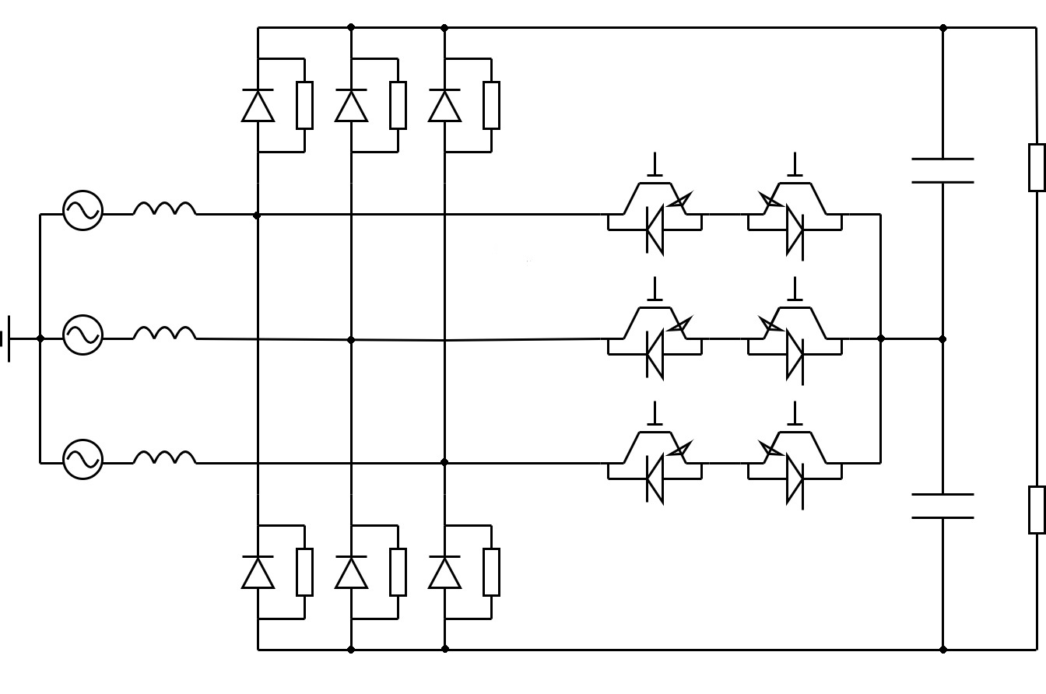
- Электрическая схема Виенна-выпрямителя
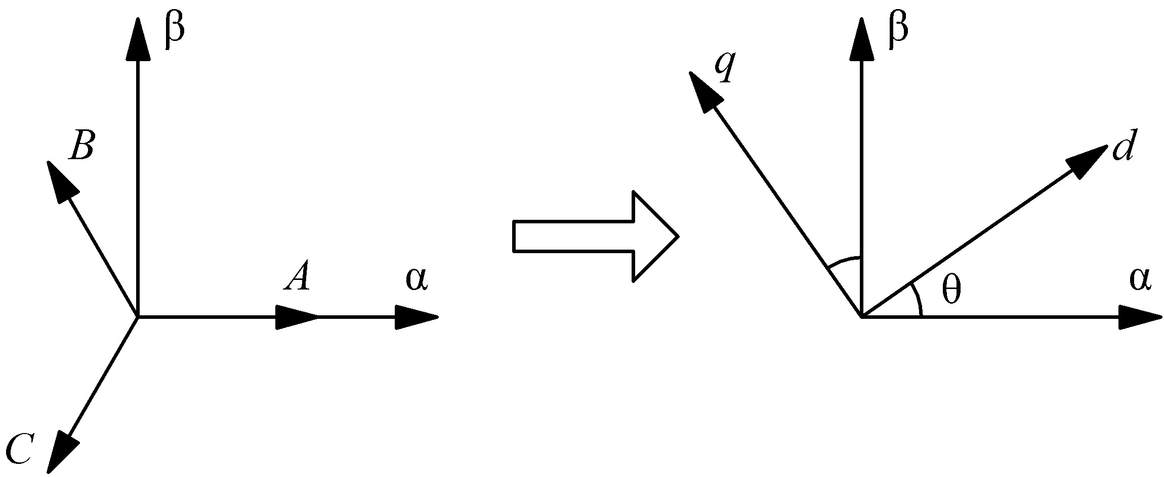
- Принцип работы преобразования Кларк и Парка

Решение проблемы преобразрвания измерения одной фазы
Существует множество способов решения проблемы осуществления преобразований из естественных координат в другие при измерении лишь одной фазы. Однако большинство из них требуют большого количества вычислений, поэтому самым простым и удобным способом можно считать обобщенный интегратор второго порядка [3], схема которого представлена на рис. 3.
Обобщенный интегратор второго порядка позволяет получить из гармонического сигнала два сигнала. Один из них будет совпадать с исходным сигналом, а второй будет смещен на 90°. Подобная структура совпадает с расположением гармонических сигналов в осях α𝛽. Передаточные функции для обобщенного интегратора второго порядка имеют вид
(1)
(2)
По передаточным функциям видно, что при передаче от к система работает как полосовой фильтр, пропуская в основном нужную гармонику, а при передаче от к система работает как фильтр нижних частот, пропуская все гармоники до определенной частоты, включая возможное постоянное смещение (нулевую гармонику). Одной из причин появления постоянного смещения является использование аналого-цифрового преобразователя, который не может работать с двухполярными сигналами. Для решения этой проблемы можно использовать дополнительный интегратор.
При этом имеется явная зависимость полос пропускания фильтров от значения коэффициента ω. В реальных системах частота сети нестабильна, то есть частота гармонического воздействия будет переменной. Таким образом выходные сигналы и будут подвержены искажениям по амплитуде и по фазе. Чтобы минимизировать эти искажения и подавить низкочастотные возмущения в ортогональной составляющей необходимо восстанавливать частоту задающего воздействия.
Для восстановления частоты и подавления низкочастотных возмущений в ортогональной составляющей используется простейший способ, а именно параметрический закон адаптации, который описывается формулой
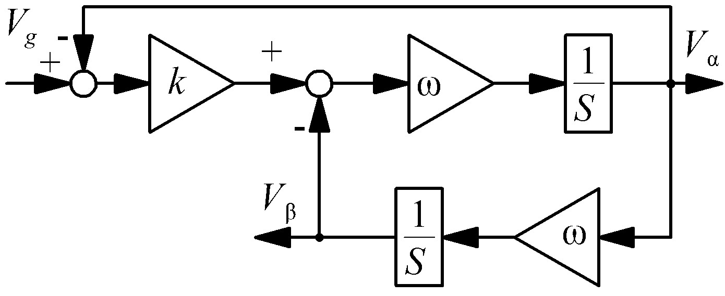
- Обобщенная схема интегратора второго порядка
(3)
где γ – коэффициент адаптации. Тогда модернизированная схема обобщенного интегратора второго порядка примет вид, приведенный на рис. 4.
Поскольку уже имеются два ортогональных гармонических сигнала, то можно осуществить преобразование Парка. Для этого необходимо также восстановить фазу, что решается с помощью фазовой автоподстройки частоты. На основе уже имеющейся оценки частоты можно получить оценку значения фазы путем интегрирования, а после скорректировать ее дополнительными методами. На рис. 5 представлена структурная схема преобразования Парка с использованием обобщенного интегратора второго порядка и фазовой автоподстройки частоты.
В реальной системе роль сигнала , приходящего на вход обобщенного интегратора второго порядка, будет выполнять измеренные мгновенное значение напряжения или тока одной из фаз. Поскольку у измеряемых величин гармонический характер, то при прохождении измеренных значений формируются два отфильтрованных ортогональных гармонических сигнала. Используя эти сигналы с помощью преобразований Кларк–Парка [4] формируются соответствующие значения во вращающейся системе координат, которые приходят на входы системы управления, представленной на рис. 6. Также на входы системы управления подаются значения задаваемого напряжения на нагрузке и мгновенное значение суммарного напряжения на конденсаторах. На рис. 6 вышеперечисленные сигналы обозначены как
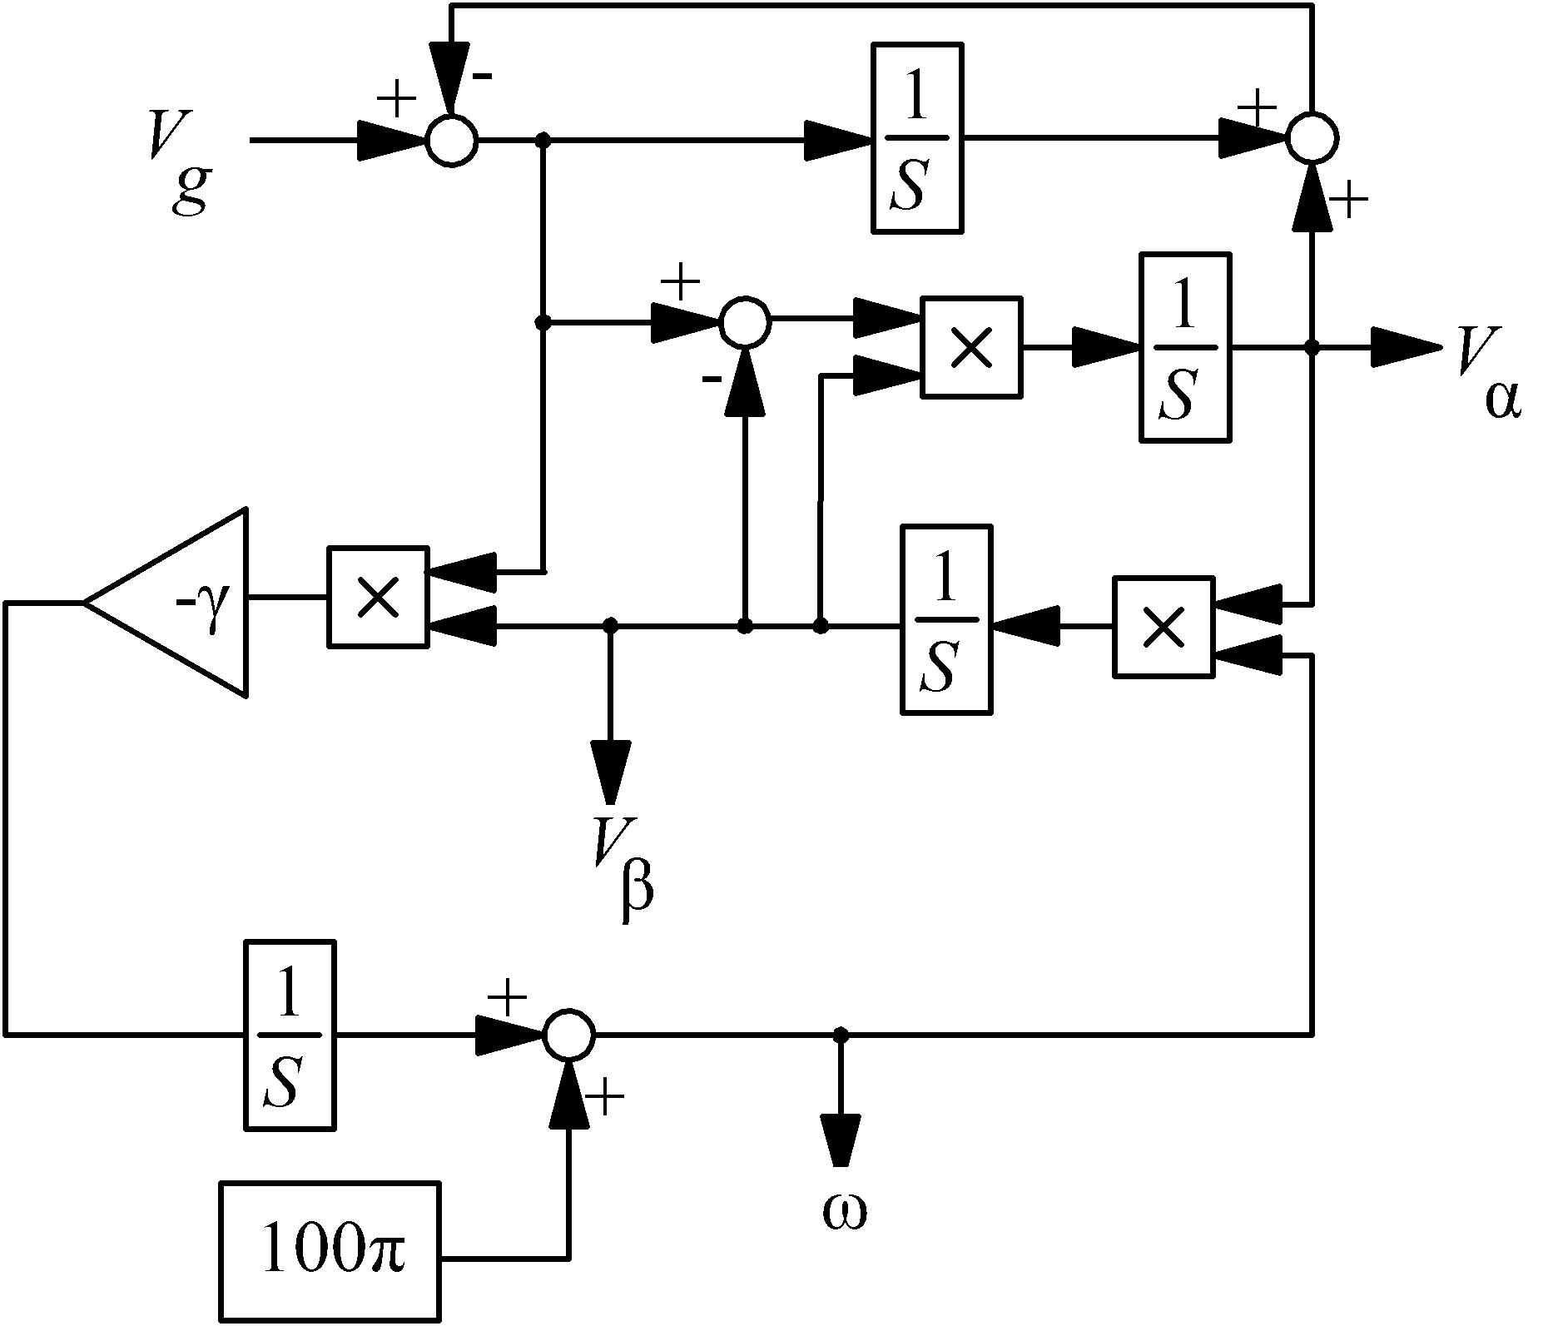
- Модернизированная схема обобщенного интегратора второго порядка
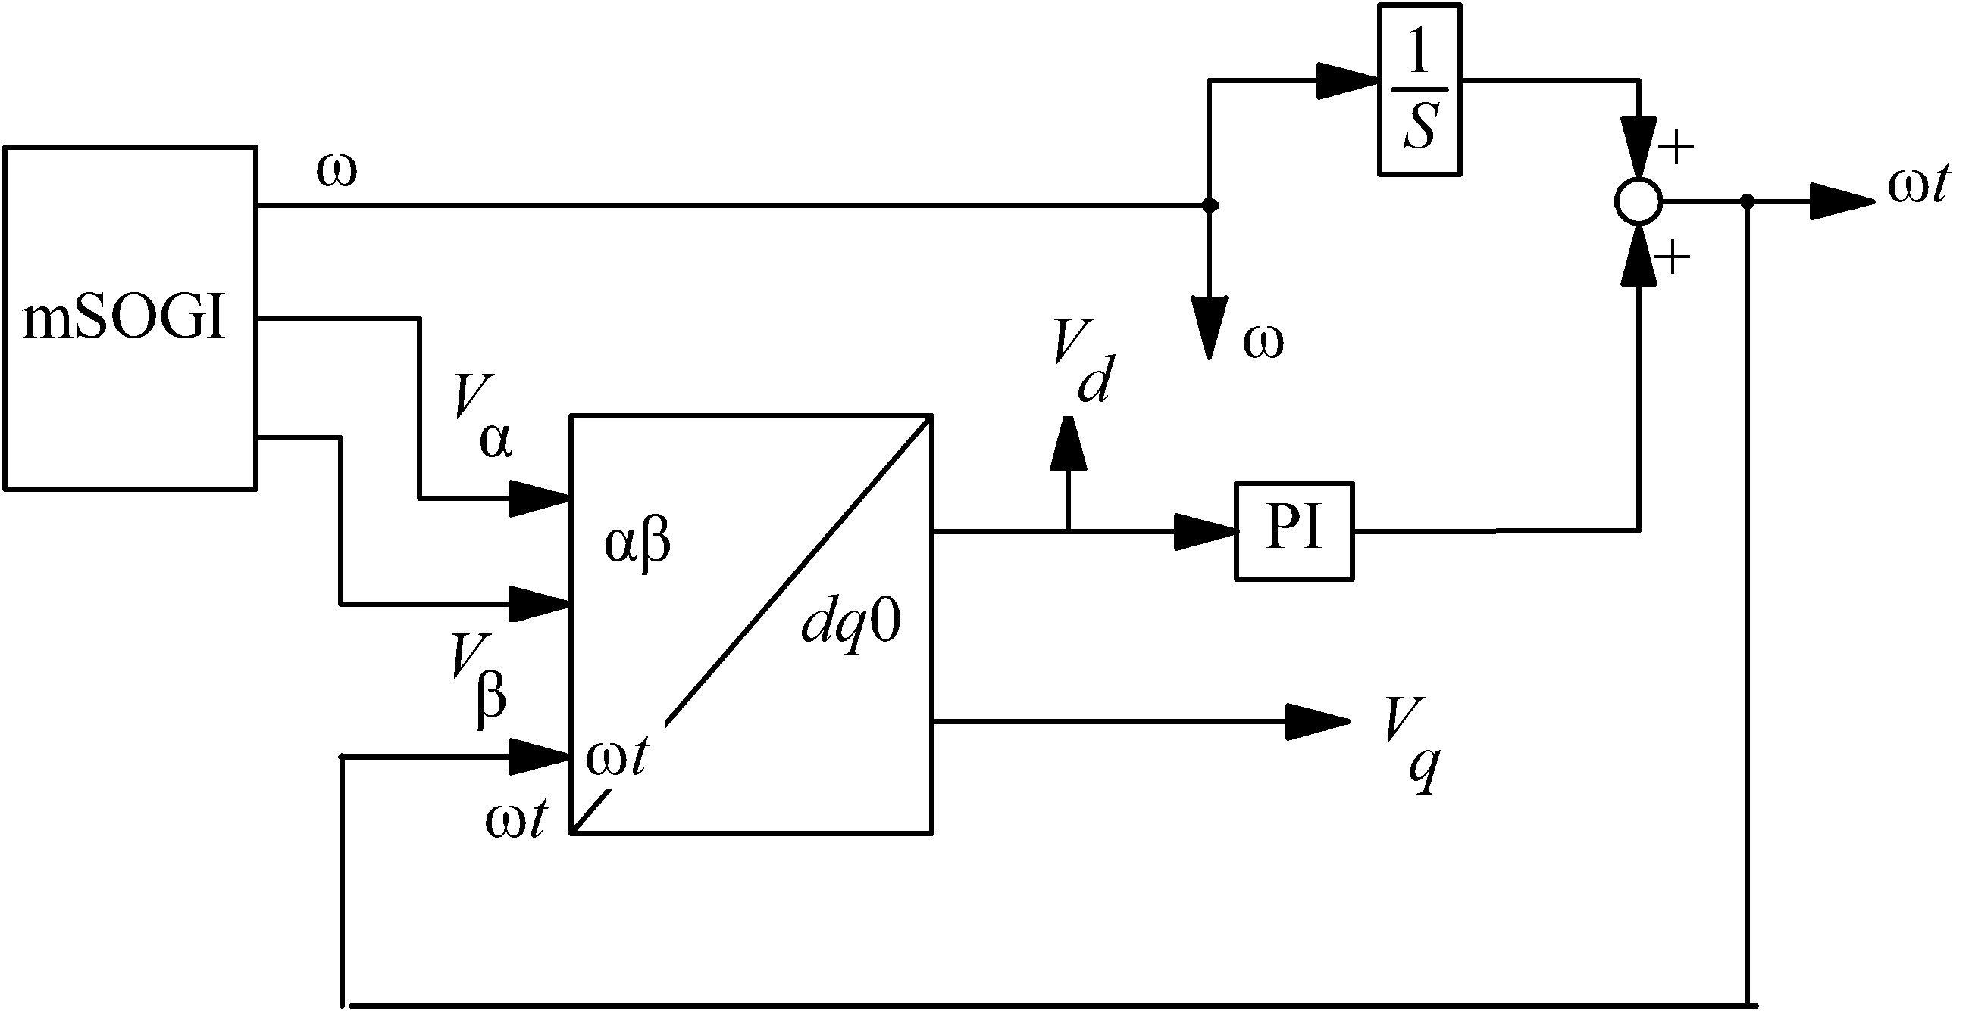
- Схема преобразования Парка с использованием обобщенного интегратора второго порядка и фазовой автопостройкой частоты
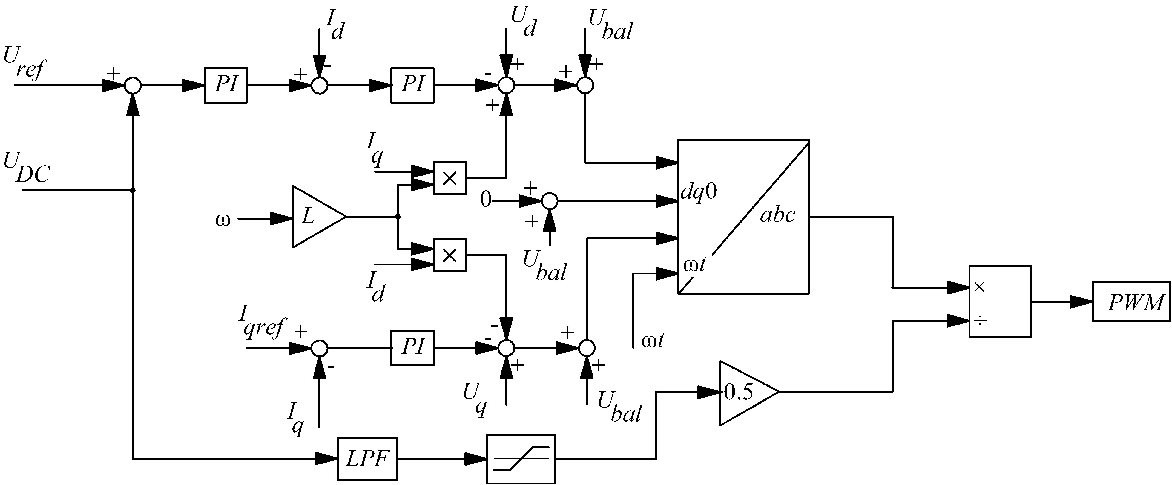
- Схема системы управления
– задаваемое напряжение на конденсаторе, – мгновенное значение суммарного напряжения на конденсаторах, – балансирующее напряжение, являющееся отфильтрованным мгновенным значением разницы напряжений на конденсаторах, и – мгновенные значения сигналов, полученных с помощью преобразования Кларк–Парка.
Чтобы развязать каналы d и q вводится дополнительные сигналы и , которые умножаются на ωL. К полученным сигналам прибавляется балансирующее напряжение, после чего выполняется обратное преобразование Парка. Мгновенные значения фазных напряжений подаются на генератор ШИМ-сигнала через нормировку.
Данная система управления может быть модифицирована для разных преобразователей, однако общая концепция останется неизменной.

Моделирование
С учетом вышеописанных схем была составлена модель в программном обеспечении RepeatLab.
Параметры ПИ-регуляторов подбирались, исходя из классической настройки многоконтурной системы без учёта динамики обобщённых интеграторов второго порядка и основанной на ней фазовой автоподстройки частоты.
На рис. 7 приведены графики мгновенных значений выпрямленных напряжений на конденсаторах. По графикам выпрямленного напряжения на конденсаторах видно, что переходный процесс длится приблизительно 0,07 с, и после его завершения напряжение на конденсаторах колеблется в пределах 50 В от желаемого значения в 350 В.
На рис. 8 приведены графики мгновенного значения фазы A сети, совпадающего с ним восстановленного отфильтрованного гармонического сигнала и восстановленный гармонический сигнал тойже частоты со смещением. Полученные сигналы полностью восстанавливают амплитуду и период колебаний до заданных 0,017 секунды.
На рис. 9 приведены графики частоты питающей сети и частоты обобщенного интегратора второго порядка. Переходный процесс длится приблизительно 0,015 с, и после его завершения значение частоты колеблется в пределах 0,1 рад/c от действительных в 307,8 рад/c.
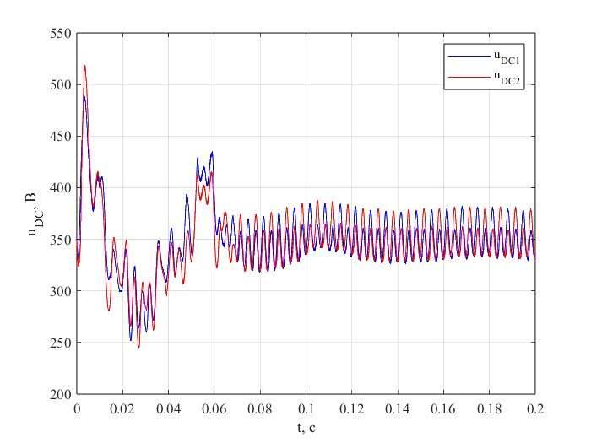
- Графики мгновенных значений выпрямленных напряжений на конденсаторах
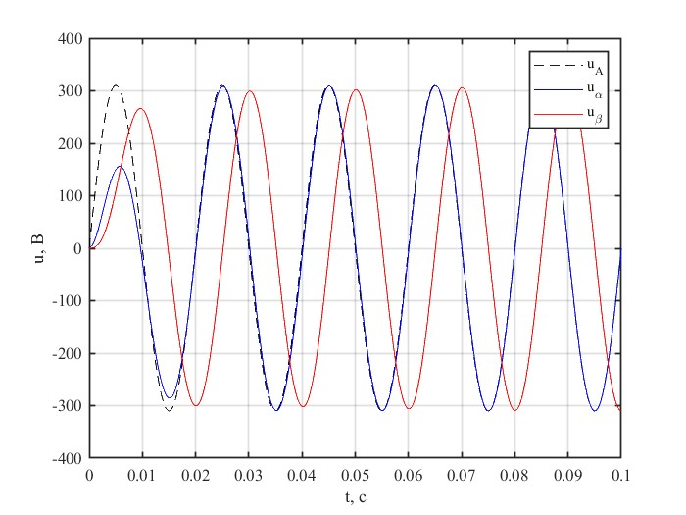
- Демонстрация работы обобщенного интегратора второгоР порядка на напряжение фазы A
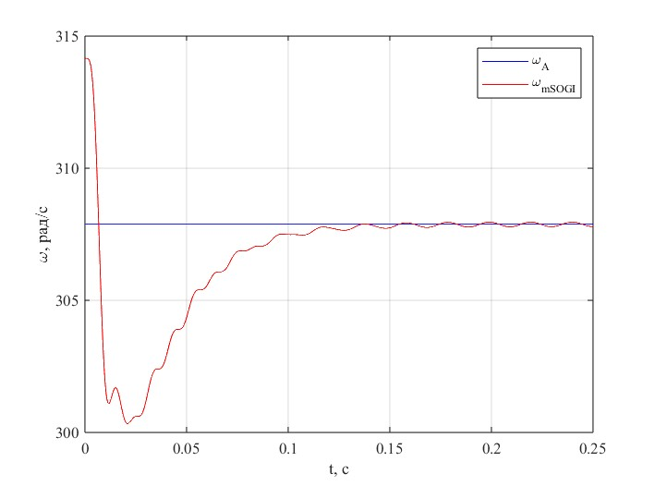
- Демонстрация работы системы фазовой автоподстройки частоты
Приведенные выше результаты моделирования подтверждают работоспособность предложенного метода решения проблемы измерения одной фазы для управления фазным выпрямителем.

Выводы и заключение
В докладе предложен метод управления фазным выпрямителем с сокращенным числом фазных измерений. Данный метод позволяет сократить количество датчиков и таким образом повысить надежность и снизить финансовые затраты ценой путем усложнения схемы управления. В работе исследование метода проводилось на схеме Виенна-выпрямителя, представляющей собой трехфазную схему выпрямления, однако данный метод может быть применен и к однофазной системе. Моделирование показало, что восстановление гармонических сигналов происходит менее, чем за 0,02 секунды, что сопоставимо со значением одного периода колебаний в сети. Адаптация по частоте при больших отклонениях происходит за 0,1 секунды. Такой результат можно считать очень хорошим в условиях реальных систем и требований к качеству электроэнергии. Поскольку настройка PI-регуляторов проводилась без учёта динамики новых элементов, то полученные результаты моделирования не в полной мере отражают возможности предлагаемого подхода. Данный вопрос требует дополнительных исследований с целью снижения колебаний выпрямленного напряжения.

Благодарность
Авторы выражают особую благодарность старшему преподавателю кафедры систем автоматического управления Лавриновскому Виктору Сергеевичу за оказанную помощь по настройке модели преобразователя и системы управления.

Список литературы
- Чаплыгин Е.Е., Тьинь В.Т., Ан Н.Х. Виенна-выпрямитель – трехфазный корректор коэффициента мощности // "Силовая электроника", №1, 2006. 20 с.
- Лютаревич А.Г., Долингер С.Ю., Лохман Е.А., Панкрац Т.В., Жданова В.А. Разработка системы векторного управления моментом электродвигателя с постоянными магнитами // Международный журнал прикладных и фундаментальных исследований. 2016. № 10 (часть 4). 531 - 532 с.
- H. Hassanpour, M. Ehsanian. Fast Grid Voltage Synchronization using Modified Frequency-locked Loop in Single Phase Grid-connected Power Systems // International Journal of Engineering, No 6, 2021. 1432 p
- Jinming Xu, Hao Qian, Yuan Hu, Shenyiyng Bian, Shaojun Xie. Overview of SOGI-Based Single Phase Phase-Locked Loops For Grid Synchronization Under Complex Grid Conditions // IEEE Access, 2021. 39275 p.

